Verkeersbesluit tot het instellen van een 60 km/h zone op de Oude Asserstraat, Hoofdweg en Limietweg te Veenhuizen

Het college van burgemeester en wethouders van de gemeente Noordenveld is op grond van artikel 18, lid 1 onder d van de Wegenverkeerswet 1994 (WVW 1994), bevoegd tot het nemen van verkeersbesluiten op alle wegen in beheer bij de gemeente Noordenveld.
Op grond van artikel 15, lid 1 van de Wegenverkeerswet 1994 dient een verkeersbesluit te worden genomen voor de plaatsing of verwijdering van de in artikel 12 van het Besluit Administratieve Bepalingen inzake het Wegverkeer (BABW) opgenomen verkeerstekens, evenals voor onderborden voor zover daardoor een gebod of verbod ontstaat of wordt gewijzigd.

Overwegingen ten aanzien van het besluit
De Oude Asserstraat, Hoofdweg en Limietweg te Veenhuizen liggen buiten de bebouwde kom;
De gemeentelijke wegencategorisering is opgenomen in het Gemeentelijk Verkeers- en Vervoersplan (hierna: GVVP);
Deze categorisering sluit aan op de categorisering zoals bedoeld in het landelijk beleid Duurzaam Veilig;
De Oude Asserstraat, Hoofdweg en Limietweg zijn in het GVVP gecategoriseerd als erftoegangsweg met een bijbehorende snelheidslimiet van 60 km/h;
Dat op de betreffende wegen op dit moment een snelheidslimiet van 80 km/h geldt;
Dat een groot deel van Veenhuizen sinds 2021 onderdeel is van de Unesco-werelderfgoedlijst;
Dat vanwege de status als UNESCO-werelderfgoed en de daarbij horende cultuurhistorische en landschappelijke waarden er sprake is van langzaam rijdend toeristisch verkeer;
Dat voetgangers op verschillende locaties in het gebied oversteken en/of beeld- en geluidsopnamen maken van objecten in het gebied vanwege de cultuurhistorische en landschappelijke waarden;
Dat een snelheidslimiet van 80 km/h niet langer passend is bij voornoemde activiteiten;
Dat met het instellen van een snelheidslimiet van 60 km/h op de Oude Asserstraat, Hoofdweg en Limietweg kansen ontstaan om de cultuurhistorische waarden en beleving van het gebied beter te beschermen;
Dat de provincie Drenthe recent de snelheidslimiet op de provinciale N919/Hoofdweg te Veenhuizen heeft verlaagd naar 60 km/h na vergelijkbare overwegingen;
Dat deze maatregel met bewoners, ondernemers natuurorganisaties en andere belanghebbenden is afgestemd;
Dat met dit verkeersbesluit het verzekeren van de veiligheid op de weg en het beschermen van weggebruikers en passagiers (artikel 2, lid 1, sub a en b, WvW 1994) wordt beoogd.

Adviezen
Overeenkomstig artikel 24 en 25 van het Besluit administratieve bepalingen inzake het wegverkeer is namens de korpschef van de Nationale Politie overleg gepleegd met de verkeersadviseur van het district Drenthe. Uit de brief van 4 september 2025 (kenmerk: 2025239638) blijkt dat positief geadviseerd wordt op dit besluit.

BESLUIT
Op grond van voorgaande overwegingen besluiten burgemeester en wethouders tot:
Het instellen van een 60 km/h zone op (delen van) de Oude Asserstraat, Hoofdweg en Limietweg te Veenhuizen middels plaatsing van de borden A01-60zb en A01-60ze van bijlage 1 van het RVV 1990, conform de bij dit besluit behorende situatieschets.

Situatieschets
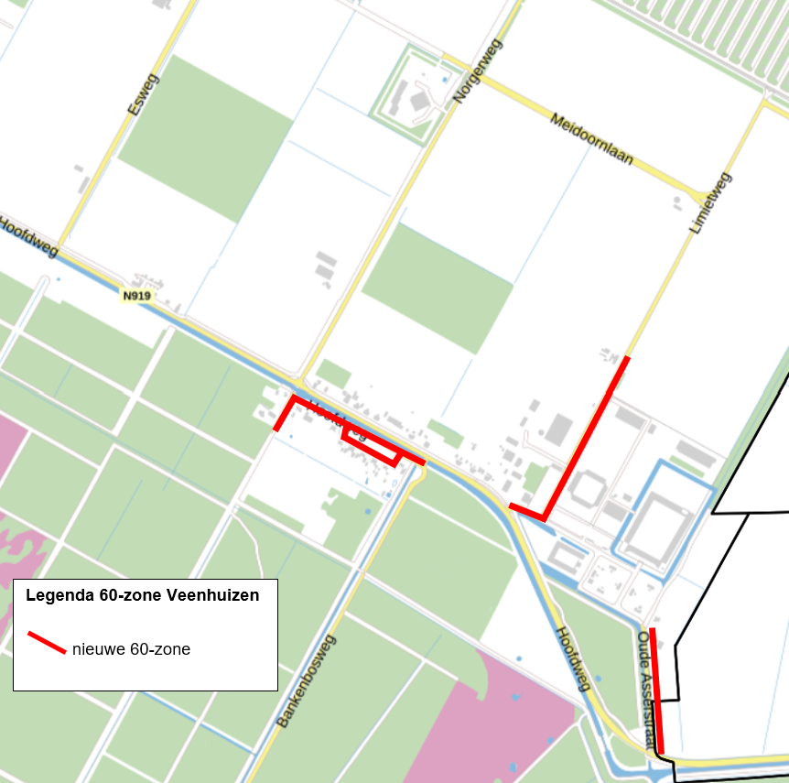

Roden, 17 september 2025
Burgemeester en Wethouders van de gemeente Noordenveld,
Namens deze,
Rubert Enter
Beleidsmedewerker verkeer en vervoer

Mededelingen
Bezwaar- of beroepsclausule
Op grond van de Algemene wet bestuursrecht kan tegen dit besluit binnen zes weken na dag van bekendmaking bezwaar worden gemaakt. Het bezwaarschrift moet gericht worden aan: het College van Burgemeester en Wethouders van de gemeente Noordenveld, Postbus 109, 9300 AC Roden. Het bezwaarschrift dient te zijn ondertekend en het volgende te bevatten:
a. naam en adres van de indiener;
b. de dagtekening;
c. een omschrijving van het besluit waartegen het bezwaar is gericht;
d. de gronden van het bezwaar.
Daarnaast kan een verzoek om voorlopige voorziening worden ingediend bij de Voorzieningenrechter van de Rechtbank Noord-Nederland, locatie Groningen, afdeling Bestuursrecht, Postbus 150, 9700 DA Groningen. Voor het verzoek zal griffierecht worden geheven.

